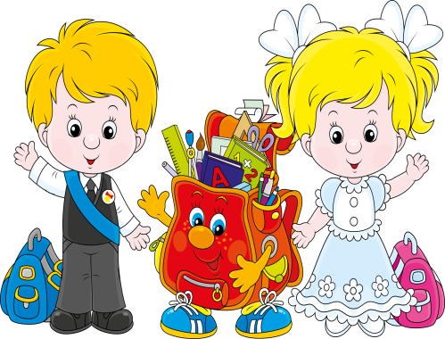

ШКОЛА
Где учиться ребенку с ОВЗ?
Право на образование детей с ОВЗ закреплено действующим законодательством РФ и нормами международного права. Родителям предоставляется право выбирать формы обучения, образовательное учреждение, защищать законные права и интересы ребенка.
К детям с ограниченными возможностями здоровья относятся дети: с нарушением слуха;
с нарушением зрения;
с тяжелыми нарушениями речи;
с нарушениями опорно-двигательного аппарата; с задержкой психического развития;
с нарушением интеллекта;
а также с иными ограничениями в здоровье (с выраженными расстройствами эмоционально – волевой сферы, в т.ч. с ранним детским аутизмом, комплексными нарушениями).
В число детей с ограниченными возможностями здоровья входят и дети – инвалиды.
В России существует несколько вариантов обучения детей с ОВЗ:
Спецшколы и интернаты - образовательные учреждения с круглосуточным пребыванием обучающихся, созданные в целях оказания помощи семье в воспитании детей, формирования у них навыков

самостоятельной жизни, социальной защиты и всестороннего раскрытия творческих способностей детей. Значительное число детей с ограниченными возможностями здоровья обучается в условиях специального (коррекционного) образовательного учреждения, в котором созданы необходимые условия не только для их обучения и воспитания, но и лечения, коррекции имеющегося дефекта, реабилитации и социальной адаптации. В России создана достаточно широкая дифференцированная сеть специальных (коррекционных) образовательных учреждений для детей с нарушениями слуха, зрения, речи, опорно-двигательного аппарата, с задержкой психического развития, умственной отсталостью.
Минусами образования детей с ОВЗ являются значительная удаленность специальные (коррекционные) учреждения от места жительства семьи, имеющей ребенка с ограниченными возможностями здоровья. Помещение школьника или дошкольника в одно из этих учреждений лишает семью (родителей и ребенка) полноценного общения, разрывает в большей степени семейные узы.
Домашнее обучение - вариант обучения детей-инвалидов, при котором преподаватели образовательного учреждения организованно посещают ребенка и проводят с ним занятия непосредственно по месту его проживания. Обучение на дому, безусловно, не способствует получению ребенком качественного образования, а главное ведет к трудностям его социальной адаптации и интеграции в общество.
Дистанционное обучение - комплекс образовательных услуг, предоставляемых детям-инвалидам с помощью обмена учебной информацией на расстоянии (спутниковое телевидение, радио, компьютерная связь и т.п.). Для осуществления дистанционного обучения необходимо мультимедийное оборудование (компьютер, принтер, сканер, веб-камера и т.д.). Данный вид образования также ведет в дальнейшем к трудностям социальной адаптации и интеграции ребенка в общество.
Инклюзивное обучение ребенка-инвалида в общеобразовательном учреждении вместе со здоровыми детьми. Это обучение в коррекционных классах общеобразовательных школ или включение ребенка в массовый класс. Это форма дифференциации образования. Положительным фактором в данном случае является наличие у детей с ОВЗ возможности участвовать во многих школьных мероприятиях наравне со своими сверстниками из других классов, а также то, что дети учатся ближе к дому и воспитываются в семье.
Важным условием организации образовательного процесса для детей с ОВЗ является учитель. Однако на сегодняшний день единицы учителей имеют специальную подготовку для работы с детьми с ОВЗ. В школах отсутствуют

или в недостаточном количестве такие специалисты, как логопед, дефектолог, а также медицинские работники, психологи, социальные педагоги.
Интегрированное (инклюзивное) обучение возможно лишь при условии специальной подготовки и переподготовки кадров как педагогов массовых, так и специальных (коррекционных) образовательных учреждений. Как учителя и воспитатели массовых учреждений должны быть готовы к новой для них деятельности – обучению и воспитанию детей с ограниченными возможностями, так и учителя-дефектологи должны быть специально подготовлены к оказанию коррекционной помощи в новых условиях – в условиях массовой школы.

